5. STÁTNÍ ROZPOČTOVÉ VÝDAJE NA VÝZKUM A VÝVOJ (GBARD) – PŘÍLOHA 2
5. GOVERNMENT BUDGET APPROPRIATIONS FOR R&D (GBARD) – ANNEX 2

Internetové odkazy na meta-data, datové zdroje a ostatní důležité zdroje

Internet links on meta-data, data sources and other important sources

1. Meta-data úlohy GBARD – zdroj Eurostat (EN)/ GBARD meta-data – Eurostat (EN)
Adresa/ Link:
http://ec.europa.eu/eurostat/cache/metadata/en/gba_esms.htm

2. Datový zdroj (Eurostat) (EN)/ Data source (Eurostat) (EN)
Adresa/ Link:
https://ec.europa.eu/eurostat/web/science-technology-innovation/overview

3. Datový zdroj – OECD (EN)/ Data source – OECD (EN)
Adresa/ Link:
https://data.oecd.org/innovation-and-technology.htm#profile-Research%20and%20development%20%28R&D%29
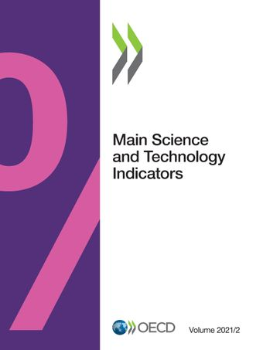
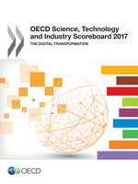
4. Publikace/ Publication: OECD Science, Technology and Industry Scoreboard (EN)
http://www.oecd.org/sti/scoreboard.htm

5. Státní rozpočet ČR – prostředky na výzkum a vývoj (CZ) / State budget of the Czech Republic – Expenditures on Research and Development (EN)
Adresa/ Link:
https://www.vyzkum.cz/FrontClanek.aspx?idsekce=15532

6. Veřejně přístupná databáze CEA, CEP, CEZ (CZ)/ Public free-access database CEA, CEP and CEZ (EN)
Adresa/ Link:
https://www.isvavai.cz/

